Лабораторная работа № 12

Операционные системы

Перегудов Александр Вадимович

Содержание

# 1 Цель работы

Изучить основы программирования в оболочке ОС UNIX/Linux. Научиться писать небольшие командные файлы.

# 2 Задание

# 3 Теоретическое введение

Здесь описываются теоретические аспекты, связанные с выполнением работы.

Например, в табл. 1 приведено краткое описание стандартных каталогов Unix.

Таблица 1: Описание некоторых каталогов файловой системы GNU Linux

| Имя каталога | Описание каталога |
| --- | --- |
| / | Корневая директория, содержащая всю файловую |
| /bin | Основные системные утилиты, необходимые как в однопользовательском режиме, так и при обычной работе всем пользователям |
| /etc | Общесистемные конфигурационные файлы и файлы конфигурации установленных программ |
| /home | Содержит домашние директории пользователей, которые, в свою очередь, содержат персональные настройки и данные пользователя |
| /media | Точки монтирования для сменных носителей |
| /root | Домашняя директория пользователя root |
| /tmp | Временные файлы |
| /usr | Вторичная иерархия для данных пользователя |

Более подробно про Unix см. в [1–4].

# 4 Выполнение лабораторной работы

Создал файл task1.sh и проверил его наличие (рис. 1).

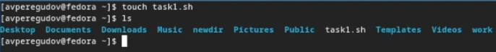

Рис. 1: Файл task1.sh

Вызвал nano для редактирования файла task1.sh (рис. 2).

Вызов nano

Рис. 2: Вызов nano

Написал скрипт (рис. 3).

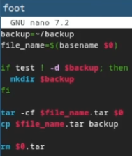

Рис. 3: Скрипт

Запустил скрипт task1.sh и проверил его работу (рис. 4).

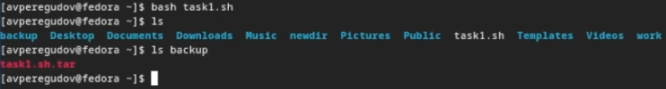

Рис. 4: Запуск и проверка

Скрипт создал папку backup и скопировал в неё себя.

Создал файл task2.sh и проверил его наличие (рис. 5).



Рис. 5: Файл task2.sh

Вызвал nano для редактирования файла task2.sh (рис. 6).

Вызов nano

Рис. 6: Вызов nano

Написал скрипт (рис. 7).

Скрипт

Рис. 7: Скрипт

Запустил скрипт task2.sh и проверил его работу (рис. 8).

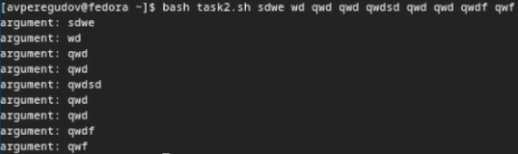

Рис. 8: Запуск и проверка

Скрипт вывел все аргументы.

Создал файл task3.sh и проверил его наличие (рис. 9).



Рис. 9: Файл task3.sh

Вызвал nano для редактирования файла task3.sh (рис. 10).

Вызов nano

Рис. 10: Вызов nano

Написал скрипт (рис. 11).

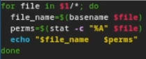

Рис. 11: Скрипт

Запустил скрипт task3.sh несколько раз и проверил его работу (рис. 12, 13).

Первый запуск

Рис. 12: Первый запуск

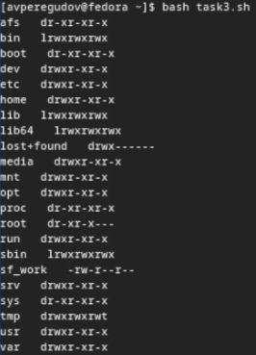

Рис. 13: Второй Запуск

Скрипт выводит все имена файлов в директории и права доступа каждого файла. Если аргумент есть, то будет проверена директория указанная как аргумент, в противном случае будет проверена корневая директория.

Создал файл task4.sh и проверил его наличие (рис. 14).



Рис. 14: Файл task4.sh

Вызвал nano для редактирования файла task4.sh (рис. 15).

Вызов nano

Рис. 15: Вызов nano

Написал скрипт (рис. 16).

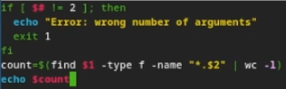

Рис. 16: Скрипт

Перешёл в директорию backup и создал 4 файла с расширением txt (рис. 17).

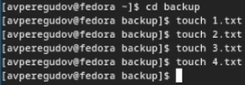

Рис. 17: Создание файлов

Проверил наличие только что созданных файлов (рис. 18).

Файлы

Рис. 18: Файлы

Запустил скрипт task4.sh несколько раз и проверил его работу (рис. 19, 20).

Первый запуск

Рис. 19: Первый запуск

Второй Запуск

Рис. 20: Второй Запуск

Скрипт выводит количество файлов с указанным расширение в указанной папке. Для того чтобы указать расширение и папку, используются аргументы. Если количество аргументов не равняется двум, то скрипт выводит сообщение об ошибке, не выполняя никаких других действий.

# 5 Выводы

Были изучены основы программирования в оболочке ОС UNIX/Linux

# Список литературы

1. Таненбаум Э., Бос Х. Современные операционные системы. 4-е изд. СПб.: Питер, 2015. 1120 с.

2. Robbins A. Bash Pocket Reference. O’Reilly Media, 2016. 156 с.

3. Zarrelli G. Mastering Bash. Packt Publishing, 2017. 502 с.

4. Newham C. [Learning the bash Shell: Unix Shell Programming](http://www.amazon.com/Learning-bash-Shell-Programming-Nutshell/dp/0596009658). O’Reilly Media, 2005. 354 с.